# C:\Users\ahmetcilgin\Desktop\gıda imha\20150526_094437.jpgC:\Users\ahmetcilgin\Desktop\gıda imha\20150526_094338.jpg

DENETİMLER ESNASINDA TESPİT EDİLEN TARİHİ GEÇMİŞ GIDA MADDELERİNE EL KONULUP İMHA EDİLMEKTEDİR.

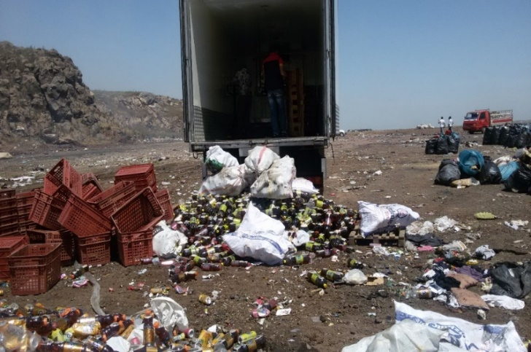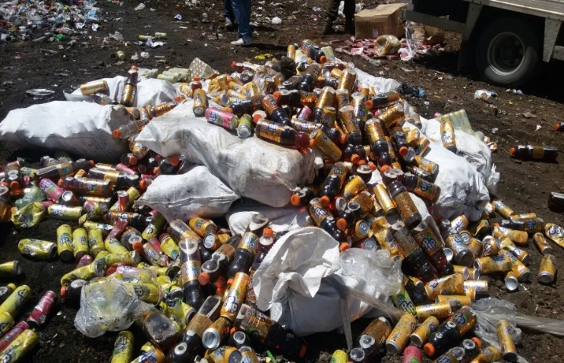

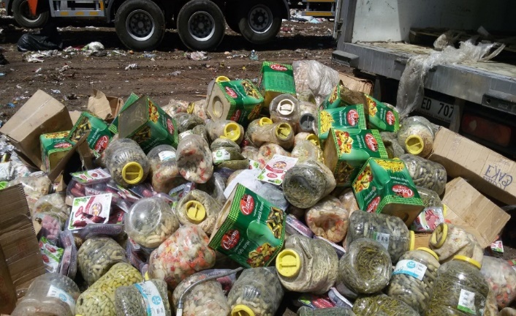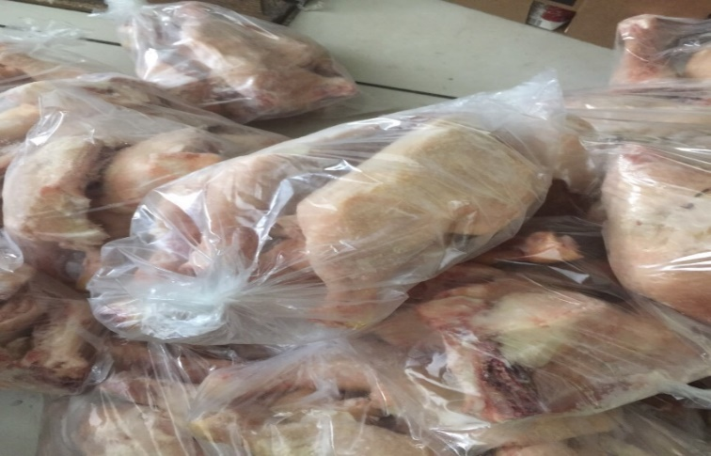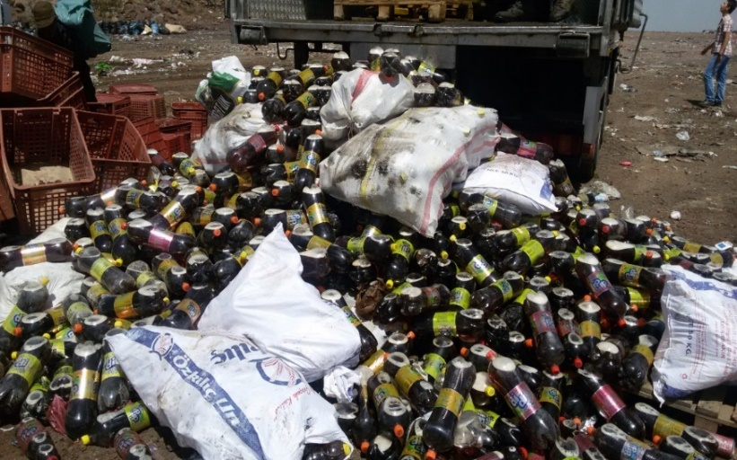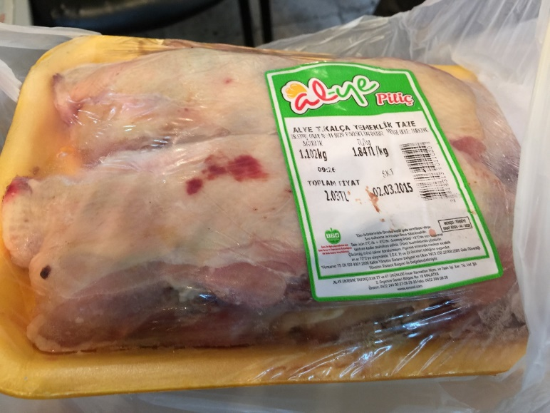

GIDA DENETİM VE ETKİNLİKLERİMİZDEN ÖRNEK RESİMLER

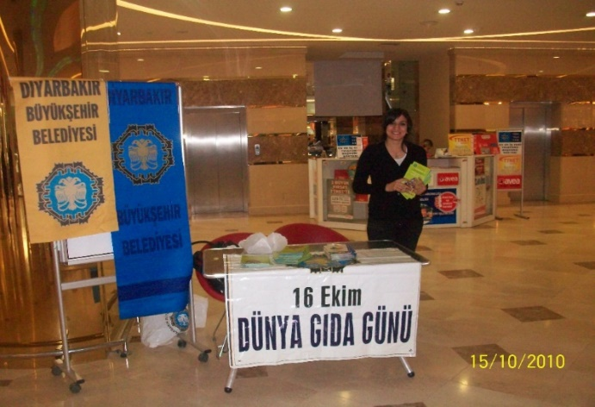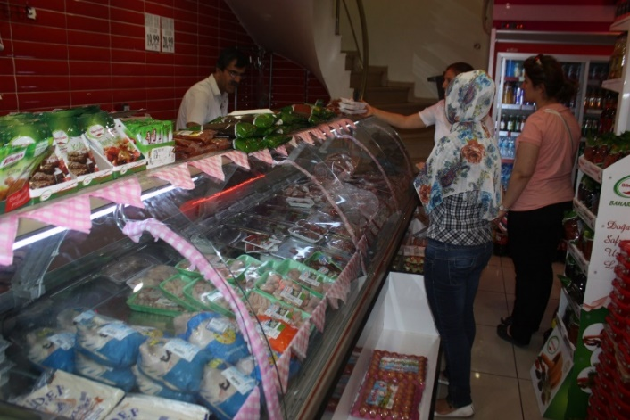

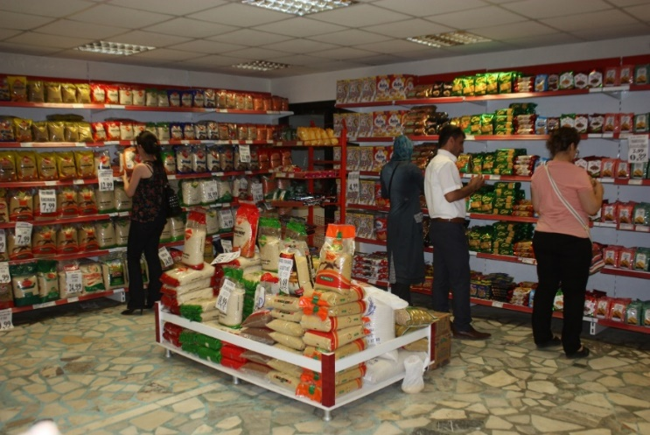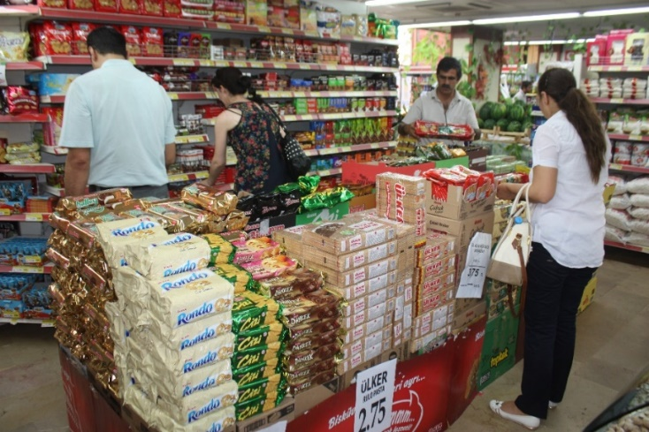

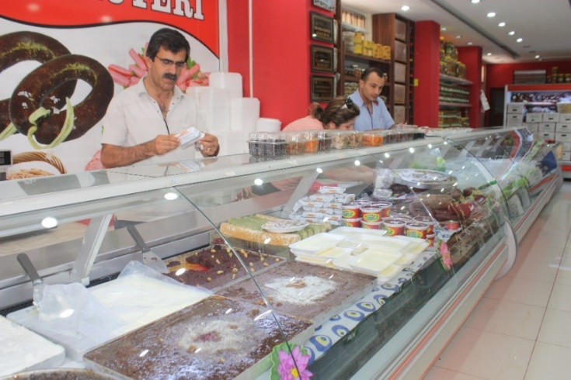 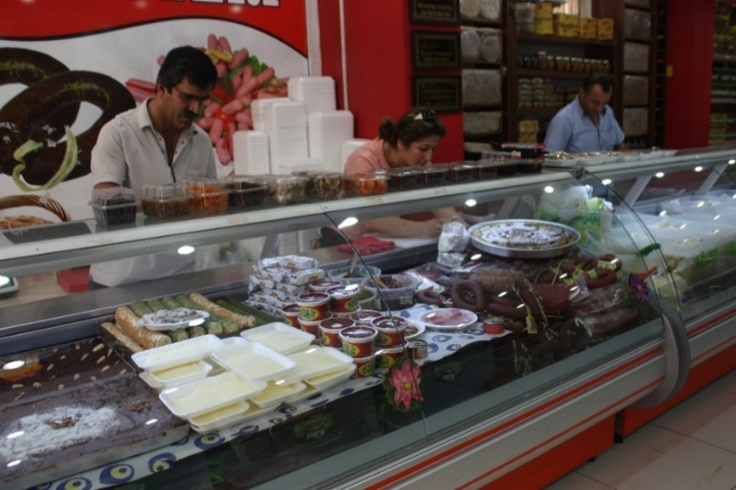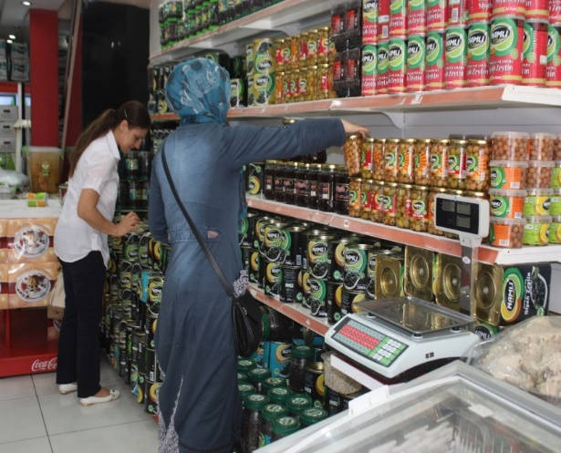 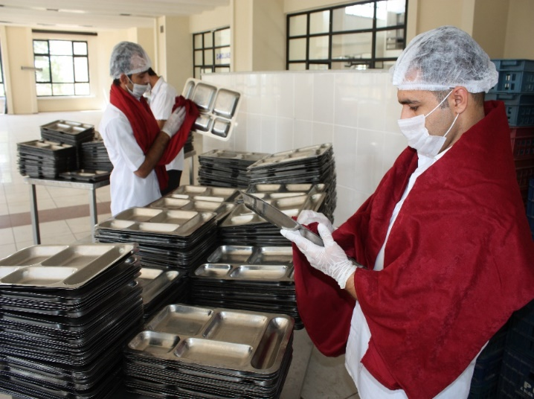 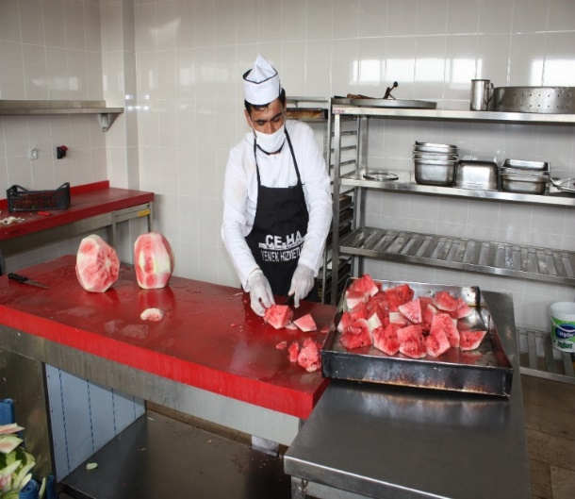

RAMAZAN YEMEKLERİ DENETİM ÖRNEKLERİ